

《JavaEE 实验手册》

Java教研室
版本1.3

文档提供：Java教研室 孙丽萍

修 改 记 录
修改时间 | 修改人 | 修改内容
20012.8.15 | 王伟 | 文档创建
2016.3.7 | 孙丽萍 | 修改

目录
一、内容概述 4
二、实验一 helloworld 4
2.1 实验目的 4
2.2 准备 4
2.3 实验步骤 4
2.4 实验结论 7
三、实验二 自定义循环标签 7
3.1 实验目的 7
3.2 准备 7
3.3 实验步骤 7
3.4 实验结论 9
四、实验三 对字符串中s加粗显示 9
4.1 实验目的 9
4.2 准备 10
4.3 实验步骤 10
4.4 实验结论 12

第十三章 标准标签、简单标签

一、内容概述
本章的教学内容是介绍JSP中简单标签，定制标签的基本实现方法与知识。
通过本章实验应该达到的目的：掌握如何自定义简单标签、定制标签并使用自定义标签完成自己需要的功能。

二、实验一 helloworld

2.1 实验目的
开发一个标签实现类，实现Tag接口
实现功能：打印输出HTML文本的空标签

2.2 准备
保证Eclipse已经正确配置Tomcat服务器，可以进行JavaWeb项目编写、编译与调试。（如果以上设置不正确，请参考《Eclipse部署配置Tomcat手册》进行正确设置）

2.3 实验步骤
步骤一：
在Eclipse中新建Dynamic project “13_hellotag”，在“13_hellotag /src”目录下新建com.RequiredTag.java，此类实现Tag接口，类中有两个私有变量PageContext pageContext和Tag parentTag，doStartTag()方法输出一串HTML字符（任意合法的HTML）返回SKIP_BODY属性常量，因为此标签是不需要处理标签内容体的空标签，doEndTag()方法返回EVAL_PAGE属性常量，因为我们要处理剩余JSP页面
步骤二：
在“13_hellotag /WebContent/WEB-INF/”目录下新建RequiredTag.tld文件,编写标签库描述符，关键代码如下

<taglib>
<uri>http://localhost:8080/ 13_hellotag/required</uri>
<tlib-version>1.0</tlib-version>
<jsp-version>2.0</jsp-version>
<tag>
<name>required</name>
<tag-class>com.RequiredTag</tag-class>
<body-content>empty</body-content>
<tag>
</taglib>

步骤三：
在web.xml文件中配置部署描述符，
<taglib>
<taglib-uri>
http://localhost:8080/13_hellotag /required
</taglib-uri>
<taglib-location>/Web-INF/tags/RequiredTag.tld</taglib-location>
</taglib>
步骤四：
在“13_hellotag/WebContent”目录下新建requiredTag.jsp使用<%@taglib %>指令引入标签requiredTag
图2-2
步骤五：
运行项目“13_hellotag”，在浏览器中输入
http://lcoalhost:8080/13_hellotag/requiredTag.jsp,回车，效果图如下：
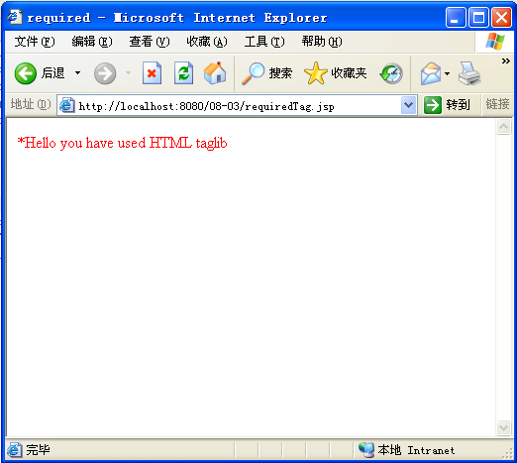
图2-3
步骤六：
右键查看页面源代码，如下图
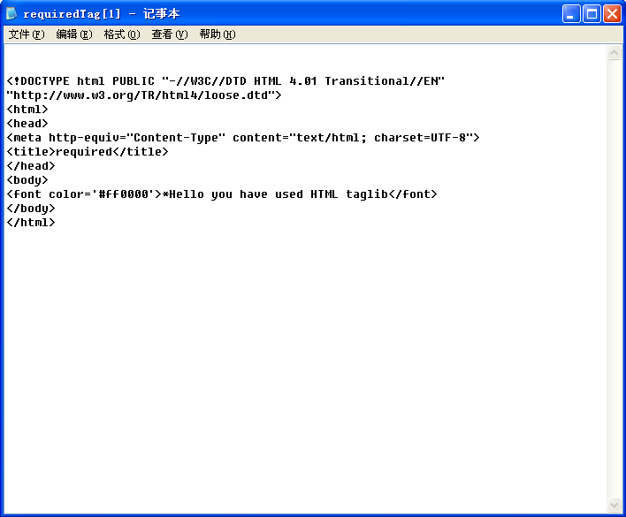
图2-4

实验结论
通过以上实验我们实现了最简单的自定义标签的功能，通过实验我们要掌握自定义标签的４个步骤编写标签实现类、编写标签库描述符 、编写部署描述符配置标签 、编写使用标签的JSP页面

三、实验二 自定义循环标签

3.1 实验目的
编写自定义标签，实现IterationTag接口
实现功能： 完成同java语言循环语句一样的功能，标签处理器loop

3.2 准备
完成实验一

3.3 实验步骤
步骤一：
在“13_looptag/src”目录下新建com.LoopTag.java，此类实现IterationTag接口，同样类有两个私有属性pageContext和parentTag，还要定义一个私有变量count，用于接收循环次数的标签属性值，每次调用doAfterBody()方法时count值减一，然后返回EVAL_BODY_AGAIN,直到count变量值为0，如果count变量值为0返回SKIP_BODY来指明结束循环，关键代码如下
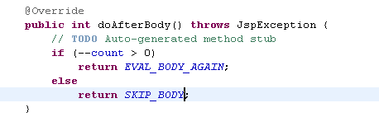
图3-1
步骤二：
在“13_looptag/WebContent/WEB-INF/tags”目录下新建loop.tld标签库描述符文件,如下图
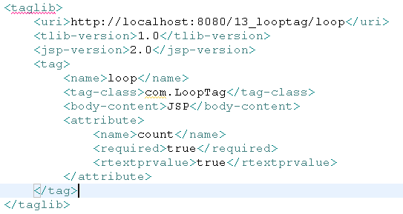
图3-2
步骤三：
在web.xml文件中配置标签描述符文件
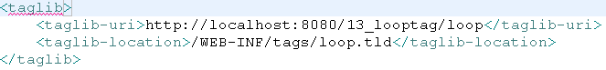
图3-3
步骤四：
在“13_looptag/WebContent”目录下新建loop.jsp用taglib伪指令引入
Loop标签，并使用loop标签进行循环输出helloworld，循环次数自己设定
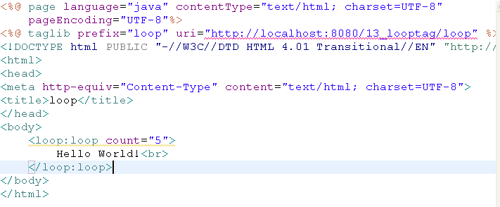
图3-4
步骤五：
运行“13_looptag”项目,效果如下图
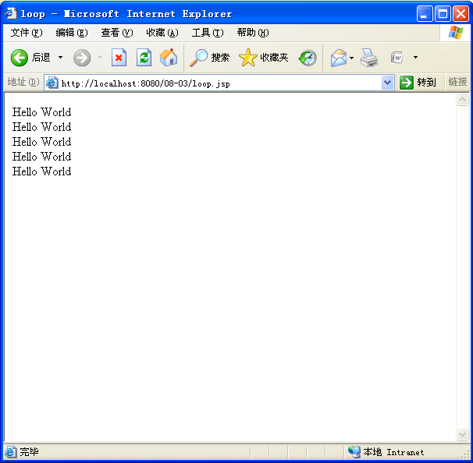
图3-5

3.4 实验结论
通过以上实验我们再次练习自定义标签的编写步骤，熟悉标准标签IterationTag接口的使用

四、实验三 对字符串中s加粗显示

4.1 实验目的
编写自定义标签，实现BodyTag接口
实现功能：标签实现对指定字符进行加粗处理功能

4.2 准备
完成实验二

4.3 实验步骤
步骤一：
在“13_bodytag/src”目录下新建MarkTag.java文件，实现BodyTag接口，MarkTag.java类有PageContext pageContext、Tag parentTag、BodyContent bodyContent、String search，其中search表示要加粗的字符，bodyContent表示所有输出到页面的内容。doStartTag()方法返回值为EVAL_BODY_BUFFEREDS属性常量，如果doStartTag()方法返回值为EVAL_BODY_INCLUDE属性常量则setBodyContent()方法就没有被调用所以会导致doAfterBody()方法中抛出NullPointerException异常，为了实现对指定字符加粗，要对页面输出所有字符串进行循环判断，关键实现代码如下

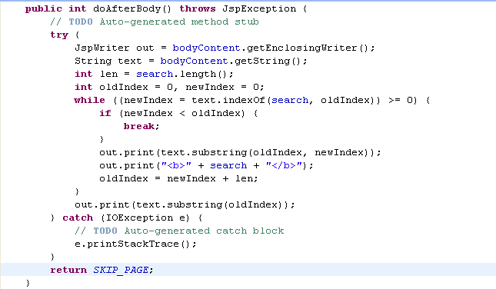
图4-1
步骤二：
在“13_bodytag/WebContent/WEB-INF/tags”目录下新建mark.tld,编写标签库描述符，如图
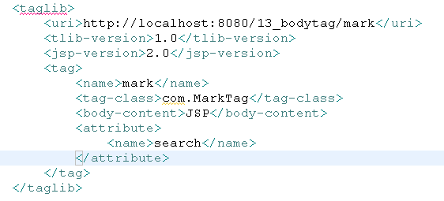
图4-2
步骤三：
在web.xml文件中配置标签描述符文件，如下
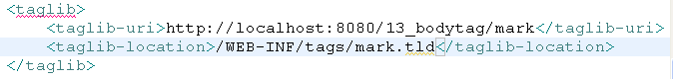
图4-3
步骤四：
在“13_bodytag/WebContent”目录下新建mark.jsp,taglib伪指令引入mark标签，并使用mark进行加粗标记，如下
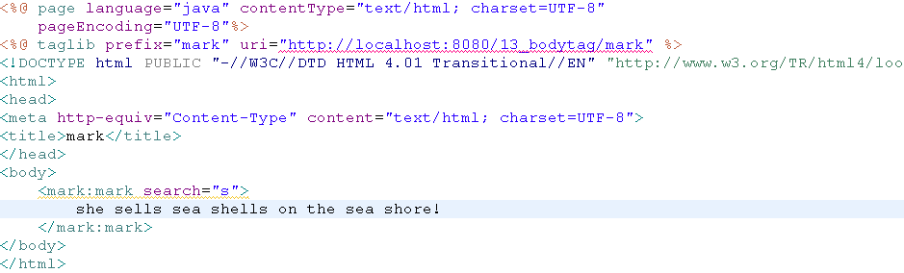
图4-4
步骤五：
运行“13_bodytag”项目,在浏览器中输入
http://localhost:8080/13_bodytag /mark.jsp,回车，运行效果如下图
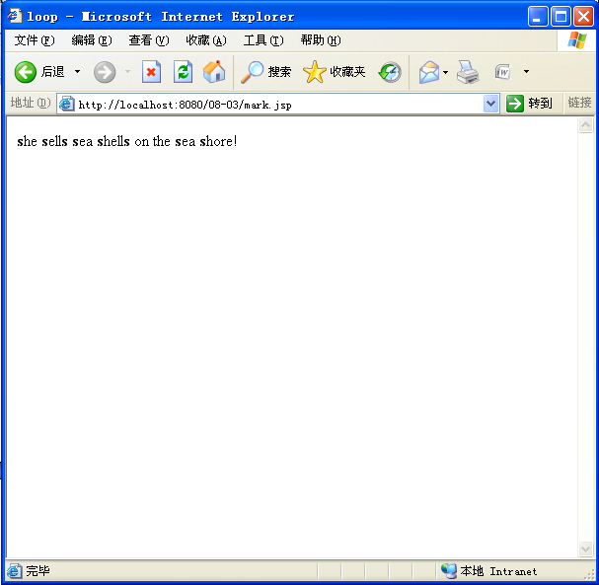
图4-5

4.4 实验结论
通过以上实验复习了自定义标签编写步骤，熟悉了BodyTag接口使用，体会自定义标签的便捷之处

